XIII Spotkanie z B&R – Innovation Days 2018 za nami!
B&R corocznie organizuje spotkanie, podczas którego dzięki wyjątkowej formule wydarzenia, klienci mają okazję wymienić się wzajemnymi doświadczeniami oraz poznać najnowsze rozwiązania firmy B&R. Cykliczne spotkanie odbyło się w tym roku po raz XIII, jednak po raz pierwszy pod nową nazwą B&R Innovation Days. Wydarzenie miało miejsce 10-11 października w Haston City Hotel we Wrocławiu i zebrało 120 uczestników.
Program dedykowany klientom
B&R Innovation Days to aktywne poznawanie innowacyjnych rozwiązań, to praktyczne prezentacje techniczne oraz niezwykła okazja do aktualizacji wiedzy pod okiem kadry B&R w przygotowanych Kafejkach Wiedzy. To również dwa dni sprzyjające rozmowom oraz budowaniu relacji biznesowych.
W tegorocznym programie, wśród 14 przygotowanych stanowisk – Kafejek Wiedzy, uczestniczy mieli okazję poznać między innymi zastosowanie Hypervisora i współpracę z bazą danych w praktyce, zobaczyć symulację procesu produkcyjnego dzięki oprogramowaniu industrialPhysics czy poznać nowe rozwiązania dla Przemysłowego Internetu Rzeczy, dzięki którym pojęcia takie jak Edge Connect, Edge Embedded, Edge Controller czy Cloud computing zyskały realne znaczenie.
W jednej z kafejek zostały zaprezentowane nowe możliwości APROL Factory Automation - systemu sterowania produkcją na wszystkich jej etapach, począwszy od przyjęcia dostawy surowców na magazyn, po finalne zapakowanie produktu. Praktyczny aspekt wdrożenia systemu zaprezentował uczestnikom jeden z klientów, którego firma oferuje projektowanie oraz wykonywanie systemów automatyki.
Podczas wydarzenia zaprezentowane zostało również rozwiązanie Orange Box, które stosuje technologie inteligentnej fabryki, pozwalając operatorom na zbieranie i analizę danych z maszyn i linii wcześniej nieobjętych cyfryzacją.
Na tym jednak nie koniec, mapp Technology, które umożliwia sprawne wdrażanie zaawansowanych funkcji w maszynie wzbogaca się ciągle o nowe komponenty. Zakres informacji przedstawiony najpierw podczas prezentacji, został następnie uzupełniony o praktyczną wiedzę w kilku przygotowanych stanowiskach: mapp Services, mapp Motion oraz mapp Control. Dużym powodzeniem cieszyła się także Kafejka dotycząca innowacyjnej technologii wizualizacyjnej - mapp View. Nasi inżynierowie zaprezentowali najnowsze funkcjonalności tej technologii oraz omówili specyfikę mapp View w porównaniu z Visual Components 4. Niezmiennie popularna była również Kafejka z poradami, jak pracować z oprogramowaniem Automation Studio – narzędziem, które pozwala na kompleksową obsługę wszystkich urządzeń B&R.
Wśród zaprezentowanych treści znalazł się także obszerny temat dotyczący automatyki mobilnej. Dzięki mobilnemu systemowi X90 firma oferuje rozwiązanie dedykowane wyjątkowo trudnym warunkom przemysłowym. Przykład wdrożenia produktu u klientów – integratora systemów automatyki i sterowania oraz firmy oferującej systemy bezpieczeństwa pożarowego – pozwolił bliżej poznać bezpośrednie zastosowanie systemu.
Pozytywne wrażenia i emocje
Podczas wydarzenia nie mogło zabraknąć części rozrywkowo-kulturalnej. Wydarzenie uświetnił swoim elektryzującym wystąpieniem Adam Kornacki, prezentując historię swojego medialno-motoryzacyjnego życia. Po tym wystąpieniu, prowadzący zintegrował gości i rozgrzał do dalszych aktywności quizem wiedzy z zakresu motoryzacji. Przypieczętowaniem dnia była uroczysta kolacja oraz atrakcje nawiązujące do klimatu lat 20-tych, takiej jak Great Gatsby’s Dance Show, gry angażujące uczestników czy oczarowujące sztuczki profesjonalnego magika.
B&R Innovation Days, był inspirującym wydarzeniem nie tylko dla zaproszonych gości, ale również dla pracowników B&R. Kolejna odsłona już za rok.

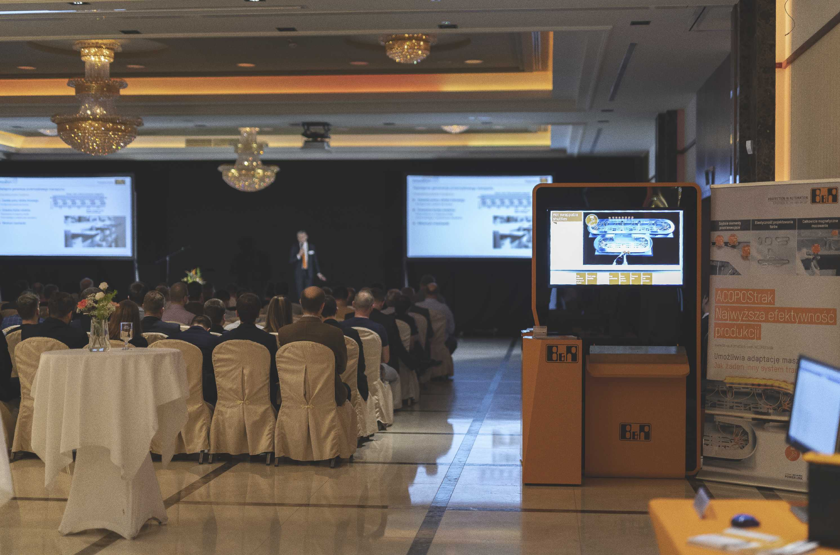
B&R Innovation Days 2018.

O firmie B&R
B&R to innowacyjna firma z branży automatyzacji z siedzibą w Austrii i przedstawicielstwami na całym świecie. Od 6 lipca 2017 B&R stała się jednostką biznesową Grupy ABB. Jako globalny lider w automatyce przemysłowej, B&R łączy najnowocześniejsze technologie z kunsztem inżynieryjnym, oferując klientom z praktycznie każdej branży kompleksowe rozwiązania z zakresu automatyki maszyn i automatyki zakładowej, sterowania napędami, interfejsów HMI oraz zintegrowanej technologii bezpieczeństwa. Dzięki standardom komunikacji przemysłowej IoT, takim jak OPC UA, POWERLINK i openSAFETY, a także z wydajnym środowiskiem programistycznym Automation Studio, B&R nieustannie przedefiniowuje przyszłość technologii automatyzacji. Duch innowacyjności, który prowadzi B&R na szczyt przemysłowej automatyzacji, jest wzmacniany zamiłowaniem do upraszczania procesów i wyprzedzania oczekiwań klientów.
Aby uzyskać więcej informacji odwiedź stronę www.br-automation.com

